**Caracterización molecular y agronómica de aislados de *Trichoderma* spp nativos del noreste de México**

**Molecular and agronomic characterization of *Trichoderma* spp natives of northeastern Mexico**

**Título corto:** Caracterización de *Trichoderma* spp

José Luis Hernández Mendoza*, María Isabel Sánchez Pérez*, Jesús Gerardo García Olivares*, Netzahualcoyotl Mayek Pérez**, Juan Manuel González Prieto**, Jesús Di Carlo Quiroz Velásquez*.

*Laboratorio de Biotecnología Experimental. ** Laboratorio de Biotecnología Vegetal. Centro de Biotecnología Genómica. Instituto Politécnico Nacional, Blvd del Maestro s/n Col Narciso Mendoza, Reynosa, Tam. 88710. México. ce: jhernandezm@ipn.mx

**Resumen**

*Trichoderma* sp es un hongo frecuentemente usado en actividades agrícolas, pues actúa como antagonista de diversas especies de hongos fitopatógenos. En este estudio se realizó el aislamiento de cuatro cepas de *Trichoderma* sp nativas del noreste de México, las cuales fueron identificadas a nivel molecular mediante la secuenciación del ITS 1. Además se evaluó su capacidad antagonista en contra los hongos fitopatógenos *Macrophomina phaseolina* y *Fusarium oxysporum,* que afectan severamente cultivos de sorgo, maíz y fríjol en el noreste de México. La identificación se realizó de acuerdo al grado de concordancia con secuencias reportadas y corresponden a las especies *T. hammatum* (HK701); *T. koningiopsis* (HK702); *T. asperellum* (HK703) y *Trichoderma* sp (HK704). Por otra parte, las pruebas de antagonismo muestran que los aislados HK701, HK703 y HK704 inhiben por competencia el crecimiento de *M. phaseolina* y *F. oxysporum*, mientras que HK702 tiene la capacidad para hiperparasitar dichos fitopatógenos. Finalmente, se evaluó la promoción de crecimiento de *T. asperellum* HK703, en maíz (Pionner 30P49®), usando para ello concentraciones de tratamiento de 1x10e2 hasta 1x10e6 esp/mL. En estos ensayos se midió la producción de biomasa. Los resultados muestran que en concentraciones intermedias se tiene el mayor incremento en altura de plantas y mayor producción de peso seco en follaje y raíz. Entre los parámetros antes mencionados existen diferencias significativas.

**Palabras clave**: control biológico, antagonismo, biofertilizantes*, Zea maiz, Sorghum bicolor.*

**Abstract**

*Trichoderma* sp is a fungus often used in agricultural activities, because it acts as an antagonist of several species of plant pathogenic fungi. In this study four strains of *Trichoderma* sp was isolated from the northeastern Mexico, which were identified by sequencing the ITS 1. We also evaluated its ability antagonistic against phytopathogenic fungi *Macrophomina phaseolina* and *Fusarium oxysporum* this fungi are reported affecting severely maize, sorghum and beans crops in northeastern Mexico. The identification was made according to the degree of consistency with reported sequences and the data show that the isolates belong to the species *T. hammatum* (HK701), *T. koningiopsis* (HK702), *T. asperellum* (HK703) and *Trichoderma* sp (HK704). Antagonism tests showed that the isolated, HK701, HK703 and HK704 inhibited the growth by competition to *M phaseolina* and *F. oxysporum*, while the HK702 has the ability to hyperparasites these pathogens. Finally was evaluated in maize (Pioneer 30P49®) We measured the dry weight and biomass production. The results show that at intermediate concentrations have the greatest increase in plant height and dry height of root and foliage.

**Key words**: biological control, antagonism, biofertilizers, *Zea maiz*, *Sorghum bicolor.*

**Recibido:** junio 1 de 2011 **Aprobado:** octubre 24 de 2011

**Introducción**

Las enfermedades producidas por hongos fitopatógenos causan pérdidas severas en la agricultura (Rey *et al.*, 2000); estas mermas consisten en la reducción de la calidad y/o la cantidad de la cosecha obtenida (Monte, 2001). La forma tradicional para el control de las enfermedades en cultivos es la aplicación de productos químicos, pero debido a su composición resultan tóxicos e inespecíficos, ya que además de eliminar los organismos fitopatógenos, dañan la flora del suelo (Vinale *et al.,* 2008). Por ello es necesaria la búsqueda de alternativas orientadas al manejo de agentes antagonistas que sean eficientes y compatibles con el ambiente (Cupull *et al.,* 2003).

*Trichoderma* spp. es un organismo de vida libre en suelos y ecosistemas de raíz, donde se pueden observar interacciones complejas entre la planta huésped, los patógenos y diversos factores del ambiente (Harman, 2006; Woo *et al*., 2006). Este es un hongo fácil de aislar y cultivar en medios de cultivo naturales o semisintéticos (Rey *et al.,* 2000).

Diversas especies de *Trichoderma* spp*.* son utilizadas en la agricultura para el manejo de fitopatógenos, ya que limitan el desarrollo de hongos dañinos como *Rhizoctonia solani, Fusarium oxysporum, Verticillium dahliae* (González *et al*, 2005). Los mecanismos empleados por *Trichoderma* spp son la competencia, la antibiosis o el hiperparasitismo; en este último caso, se adhiere a las hifas de los fitopatógenos por medio de estructuras especializadas llamadas apresorios y libera enzimas (glucanasas, quitobiosas y quitinasas) y antibióticos (viridina, gliotoxina, gliovirina y peptaiboles) (Howell *et al*, 1993).

*Trichoderma* sp es un hongo que degrada la pared celular y destruye las hifas y estructuras reproductivas de *Sclerotium cepivorum* (Vera *et al*., 2005). Este fenómeno es muy importante, pues muchos hongos forman estructuras de resistencia en el suelo que les permiten sobrevivir bajo condiciones adversas del ambiente hasta por más de 20 años (Higuera *et al.*, 2003).

Se tienen reportes que *Trichoderma* induce el crecimiento vegetal al degradar el epispermo de la semilla e interviene en los procesos respiratorios durante la germinación. Acelera además, el desarrollo de los tejidos meristemáticos primarios, los cuales aumentan el volumen, la altura, así como el peso de la planta (Moity, 1982; Miranda *et al.,* 1998; Gravel *et al*, 2007; Shoresh y Harman, 2008a; Shoresh y Harman, 2008b). Este hongo secreta fitohormonas como el ácido Indol Acético que estimulan la germinación, el crecimiento y desarrollo radicular, mejora la asimilación de nutrientes, lo que influye en el crecimiento vegetativo de cultivos como papa, tomate, maiz y cafetos (González *et al*, 1999; Cupull *et al*, 2003; Windham *et al*, 1986; Andreu *et al*,1992; Harman *et al*, 2004; Harman, 2006; Gravel *et al*, 2007; Vinale *et al*, 2008; Sánchez-Pérez, 2009).

Por otra parte, el hongo *Macrophomina phaseolina* es capaz de atacar a más de 500 especies de plantas cultivadas, entre ellas sorgo, maíz y fríjol, en las que produce la enfermedad conocida como pudrición carbonosa. Además el hongo forma esclerocios como estructuras de resistencia, los que sobreviven en el suelo y son difíciles de destruir (Cardona, 2006). En el caso de *Fusarium oxysporum* se reporta que ataca a más de 100 especies de plantas gimnospermas y angiospermas (Bosland, 1988; Garofalo and McMillan, 2003) y que puede formar tres estructuras de resistencia: macroconidios (estructuras distintivas del género), microconidios y clamidosporas, estas últimas son las que le permiten sobrevivir como saprófito de vida libre en ausencia de un hospedero (Nelson, 1981).

Existen reportes del antagonismo de *Trichoderma spp* contra *Macrophomina phaseolina*, donde *T. viride* y *T. lignorum* parasitan las hifas de *Macrophomina phaseolina* produciendo colapso y degradación de la pared celular (Dhingra and Sinclair, 1978). *T. koningii*, por su parte, reduce la incidencia de la pudrición carbonosa en semilla de arveja (*Pisum sativum)* (Lifshitz *et al*, 1986). Resultados similares se reportan al tratar plantas de ajonjolí (*Sesamum indicum*) con esporas de *Trichoderma* sp, ya que se reduce el porcentaje de muerte de plantas causadas por *Macrophomina phaseolina* (Pineda y Gonnella, 1988). Así mismo se observa una resistencia a la presencia de *Macrophomina phaseolina* cuando las semillas de fríjol son tratadas con una suspensión de 6,8 x 107ufc/mL-1 (Adekunle *et al,* 2001). *T. harzianum* reduce significativamente la germinación de esclerocios de *Macrophomina phaseolina* de 30 a 60% (Srivastava *et al,* 1996) y la incidencia de *Fusarium oxysporum* en semillas de melón (*Cucumis melo*) y en plantas de papayo (*Carica papayag* L.) (Booth, 1971; Harman and Nelson, 1994; González *et al,* 2005).

El objetivo del presente trabajo fue aislar e identificar aislados de *Trichoderma* spp nativos del noreste de México y hacer una caracterización agronómica de los mismos tomando en cuenta su antagonismo contra *Macrophomina phaseolina* y *Fusarium oxysporum* y la inducción de crecimiento vegetal en plántulas de maíz.

**Materiales y métodos**

***Aislamiento de cepas***

Se procesaron 3 muestras de suelo de la rizósfera de girasol silvestre(*Helianthus annus* L.) y uno más de rizósfera de pino (*Pinus cembroides* Zucc) de vivero. Los aislamientos se realizaron en medio de cultivo agar papa dextrosa (PDA) por el método de diluciones (Sánchez-Pérez, 2009), para ello se seleccionaron las colonias que presentaron las características morfológicas de *Trichoderma* spp, entre las que se destacan: la morfología, la forma, el color y el crecimiento de la colonia.

***Caracterización molecular***

**Obtención de biomasa de aislados de *Trichoderma* spp**

Los aislados de *Trichoderma* spp.se multiplicaron en matraz con 50 ml de caldo LB (Luria-Bertani, Difco®), incubados a 27 °C y 200 rpm. El cultivo de 72 h de crecimiento se centrifugó para obtener la biomasa.

**Extracción de DNA genómico**

Se siguió el método modificado de Hoffman y Wriston (1987), citados por Sánchez-Pérez (2009), en el cual la biomasa obtenida es centrifugada y lavada con agua desionizada estéril, el sobrenadante fue desechado. La biomasa se resuspendió en 0,2 ml de solución de lisis (tritón X-100, 2%; SDS, 1%; NaCl, 0,1 M; Tris-HCl pH 8, 10 mM y EDTA 1 mM) y se le añadieron 0,2 ml de fenol-cloroformo (1:1) y 0,3 g de perlas de vidrio (ballotini) de 0,45 mm de diámetro.

El tubo donde se trató la biomasa se agitó en vortex durante 1 min, después se colocó en hielo por 1 min y se repitieron estos dos pasos en tres ocasiones; posteriormente se añadió 0,2 ml de TE 10:1 (Tris 10 mM y EDTA 1 mM) y se centrifugó durante 10 min a 12000 rpm a 4 ºC. La fase acuosa se transfirió a un tubo nuevo al cual se le añadieron 10 μl de RNAsa. Posteriormente se incubó a 37 ºC por 15 min. Enseguida se agregaron 10 μl de acetato de amonio (NH4C2H3O2 4 M) y 1 ml de etanol (C2H5OH) al 100%; se dejó reposar por 15 min a -20 ºC, se centrifugó a 12000 rpm por 5 min a 4 ºC. El sobrenadante se desechó y se lavó el sedimento con 100 μl de etanol al 70%, se centrifugó nuevamente para eliminar la fase acuosa y se secó el precipitado a 55 ºC durante 5 min. El DNA obtenido se resuspendió en 40 μl de TE 10:1 y se mantuvo a -20 ºC hasta su uso.

Una vez que se extrajo el DNA se visualizó en gel de agarosa al 1% y se adicionó 0,1 μl de syber gold. Para ello se depositó 1 μl de cada muestra en el gel y se corrió en una cámara de electroforesis horizontal (BIO-RAD, ®) a 100 v por 50 min, usando una fuente de poder EC105. Se observó el gel en el transiluminador de luz ultravioleta y se captó la imagen del gel con el programa Kodak digital Science® 1D.

**Amplificación ITS**

Las reacciones de PCR se realizaron en un volumen final de 50 μl. Se utilizó 1 μl del ADN genómico, 5 μl de Buffer 10X (concentración final a 1X), 1,5 μl de cloruro de magnesio de 50 mM (final 3 mM), 1 μl de dNTPs 10 mM (0,2 mM), 1 μl de cada uno de los iniciadores 5 μM (final 0,1 μM) y 0,4 μl de la enzima Taq DNA polimerasa y se adicionó agua milliQ estéril hasta alcanzar el volumen de 50 μl. El programa que se utilizó consistió en 1 ciclo de 3 min a 94 ºC y 35 ciclos de 1 min a 94 ºC, 1min a 53 ºC y 1 min a 72 ºC. Por último, se realizó una extensión final de 1 min a 72 ºC y se procedió a visualizarla en un gel de agarosa al 1%, se adicionó 0,1 μl syber gold y 0,4 μl de orange. Se depositaron 5 μl de cada muestra en el gel y se corrió en una cámara de electroforesis horizontal (Bio- Rad®) a 80 volts por 1 h. Las reacciones de PCR se llevaron a cabo en un termociclador Peltier MJ Research® y los geles se trataron como ya se mencionó con anterioridad.

**Secuenciación**

Los productos de PCR, en una concentración de 50 ng, fueron tratados en el secuenciador de columna marca Applied System, modelo 3130®. Para la identificación a nivel de especie, se empleó el primer de ITS 1 Forward (5’TCCGTAGGTGAACCTGCGG3’), las secuencias obtenidas fueron comparadas con las secuencias de referencia de la base de datos del NCBI (http://www.ncbi.nlm.nih.gov/) y en TricOkey de ISTH (http://www.isth.info/tools/molkey/index.php), y se asignó la especie de acuerdo a los niveles de concordancia.

***Fitopatógenos***

La cepa de *Macrophomina phaseolina* (cepa HMP5) fue aislada de plantas de fríjol (*Phaseolus vulgaris*) en Cotaxtla, estado de Veracruz, México.La cepa HFO6 de *Fusarium oxysporum* también se aisló de fríjol en la Isla, estado de Veracruz, en México. Ambos materiales fueron proporcionados por el Laboratorio de biotecnología vegetal del Centro de biotecnología genómica del Instituto Politécnico Nacional (IPN).

***Antagonismo***

Los hongos fueron cultivados de manera individual en cajas de petri con PDA y se obtenieron mediciones de desarrollo de la colonia cada 24 h. Posteriormente se realizaron las pruebas de antagonismo en individual, confrontando directamente la *Trichoderma* spp. contra los fitopatógenos, siguiendo la metodología descrita por Acevedo (1995), la cual consiste en colocar en puntos opuestos en una caja de petri con PDA, un disco de 7 mm de diámetro de agar con micelio de siete días de desarrollo de *Macrophomina phaseolina* y *Fusarium Oxysporum* (respectivamente), y en el otro extremo, un disco de agar con micelio de *Trichoderma* spp. de cuatro días de crecimiento. Cada ensayo se realizó por triplicado.

**Inducción de crecimiento**

La evaluación de la inducción de crecimiento fue realizada en semillas (72 por tratamiento) de maíz (Pionner 30P49®), las cuales fueron inoculadas en una caja de petri (55 mm) con 6 ml de la suspensión de esporas de cada uno de los tratamientos (1x10 e2 a 1x10 e6 esporas por mL-1). Las semillas se incubaron por 72 h, luego se sembraron en charolas de 72 cavidades (capacidad 120 ml de sustrato c/u) con una mezcla de suelo agrícola y perlita en relación 3:1v/v. Se realizó la evaluación de biomasa producida (medida como peso seco de raíz, follaje y peso total) a los 15 y 30 días después de la siembra. Para el análisis estadístico se utilizó la comparación de medias, se obtuvo la diferencia mínima significativa con el programa de cómputo de Olivares (1994) y se graficó con el programa Microsoft Excel XP® y GraphPad Prism 4.0®.

**Resultados**

**Identificación molecular**

Las muestras permitieron el aislamiento de 4 cepas de *Trichoderma ¿****spp***, las cuales fueron codificadas como HK701, HK702, HK703 y HK704*.* Las 3 primeras fueron obtenidas de la rizósfera de *Helianthus annus* L. y la HK704 de la rizósfera de *Pinus cembroides* Zucc. Se realizó la identificación de la especie comparando las secuencias obtenidas para cada aislado y se alinearon empleando las bases de datos del NCBI y del TricOkey. Las especies identificadas corresponden a *T. hammatum; T. koningiopsis; T. asperellum* y a *Trichoderma* sp respectivamente. En este caso, solo la HK704 tuvo un nivel de correspondencia con secuencias reportadas para otras especies, inferior al 60%, razón por la cual se reporta solo como *Trichoderma* sp.

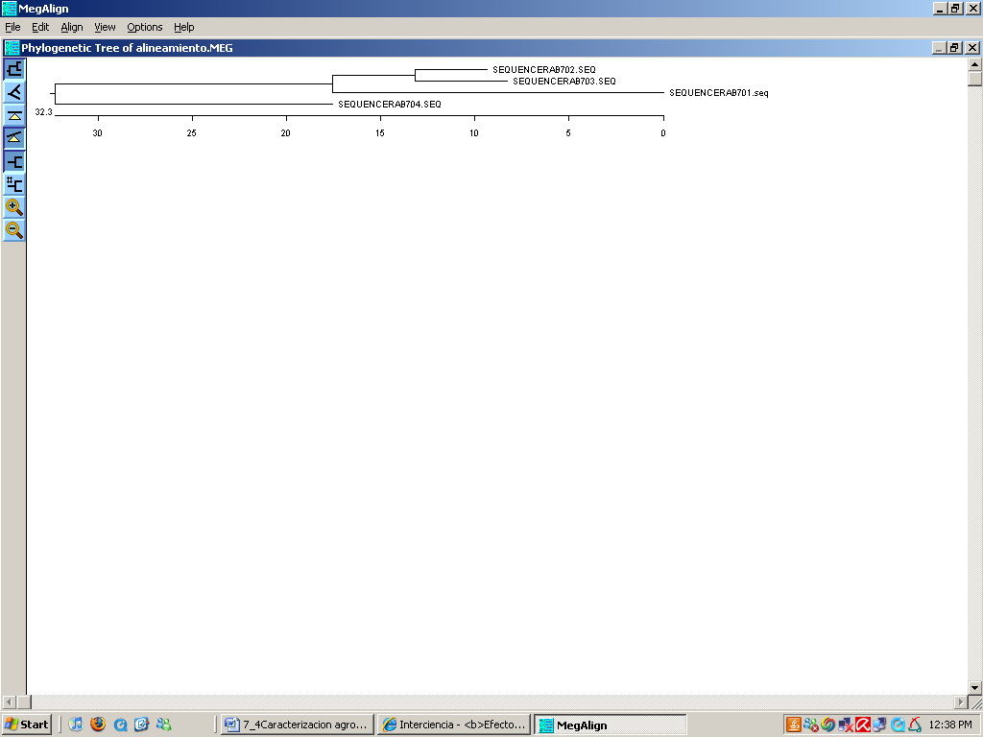

**Figura 1.** Árbol filogenético de los aislados de *Trichoderma* spp que fueron identificados en este trabajo.

Los aislados HK702 y HK703 fueron depositados en el ARS Culture Collection (NRRL, http://nrrl.ncaur.usda.gov) donde quedaron protegidos para procedimientos de patentes con los códigos NRRL 50190 y NRRL 50191 respectivamente.

**Pruebas de antagonismo**

Los resultados obtenidos de las pruebas de desarrollo *in vitro* de los aislamientos muestran que el HK702 de *Trichoderma koningiopsis* tiene un crecimiento vegetativo más rápido que los otros dos, *T. hammatum (*HK701) y *T. asperellum* (HK703), todos obtenidos de *Helianthus Annus* L.*,* y que *Trichoderma* sp (HK704), aislado de *Pinus cembroides* Zucc., los cuales tienen un crecimiento similar entre sí (gráfica 1a).

En las pruebas de antagonismo, el crecimiento de *Trichoderma* spp es variable; frente a *M. phaseolina* el HK702 tiene una mayor velocidad de crecimiento que los otros tres (HK701, HK703 y HK704), lo cuales tienen una velocidad similar entre sí en las primeras 48 h. En el caso del HK704, este disminuye su velocidad de crecimiento al aproximarse a *M. phaseolina* (gráfica 1b). En cuanto a las tasas de crecimiento de las colonias de *Trichoderma* spp. frente a *F. oxysporum,* se detectó que el aislado HK702 tiene mayor crecimiento que los otros tres aislados, los cuale tienen un comportamiento similar entre ellos (gráfica 1c).

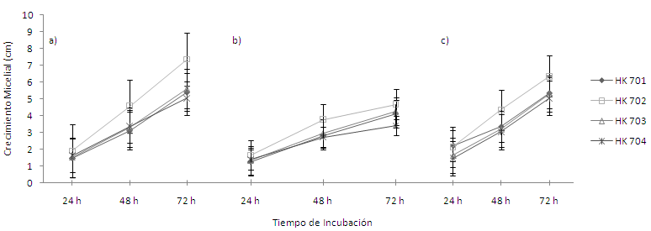

**Gráfica 1.** Crecimiento micelial (cm) de *Trichoderma* spp en caja de petri a las 24, 48 y 72 h en incubación.

En cuanto al crecimiento de *M. phaseolina,* en comparación al testigo, se observa que a las primeras 24 h crece más cuando está frente a *Trichoderma* spp que cuando está solo (gráfica 2a). Los aislados HK701, HK703 y HK704, a las 48 h mostraron un desarrollo significativamente menor en comparación al testigo (gráfica 2b). A las 72 h HK702 disminuyó su tasa de crecimiento, mientras que HK704 la incrementó y fue similar al testigo.

En las pruebas de antagonismo de los 4 aislados de *Trichoderma* spp contra *F. oxysporum,* se observó que el primero no afectó la velocidad de crecimiento de *F. oxysporum*, pero sí limitó su desarrollo una vez que entraron en contacto (gráfica 2b).

**Gráfica 2.** Crecimiento micelial (cm) a las 24, 48 y 72 h, a la izquierda *M. phaseolina* vs. *Trichoderma* spp. y a la derecha *F. oxysporum* vs. *Trichoderma* spp.

El contacto entre las colonias de *Trichoderma* spp y *M. phaseolina* se observó en el caso del aislado HK702 a partir de las 48 h y a las 72 h con los otros tres aislados. El sitio donde los dos hongos hacen contacto es caracterizado por una ligera variación en coloración, lo cual indica la incompatibilidad que existe entre ellos. Como se puede observar en la figura 2a, en la parte superior el aislamiento HK704 presenta una franja color crema o beige amarillenta, igual se presenta con los aislados HK701 y HK703. En la parte inferior de la figura 2a se observa que el medio de cultivo no presentó cambios de coloración cuando entran en contacto *T. koningiopsis* (HK702) y *M. phaseolina*, por lo que se estima que no hay antibiosis. Sin embargo, algo muy interesante fue observado, *T. koningiopsis* sigue creciendo sobre las colonias de ambos fitopatógenos *F. oxysporum* y *M. phaseolina (*figura 2b). Este fenómeno es importante, ya que muestra un hiperparasitismo que debe ser considerado entre los parámetros relevantes para evaluar su uso potencial en agricultura para el control biológico de fitopatógenos.

**Figura 2.** a) Crecimiento de HK702 sobre *M. phaseolina* y *F. oxysporum*, detectándose un ligero cambio de coloración; b) inicio del crecimiento de *T. koningiopsis* HK702sobre los otros hongos.

A nivel individual, en la interacción entre los aislados de *T. koningiopsis* y *M. phaseolina* se observó a nivel microscópico que el primero enrolla a la hifa de *M. phaseolina*. En el caso de *F. oxysporum* se puede observar como las hifas de *T. koningiopsis* crecen y se desarrollan adheridas a las hifas del fitopatógeno (figura 3).

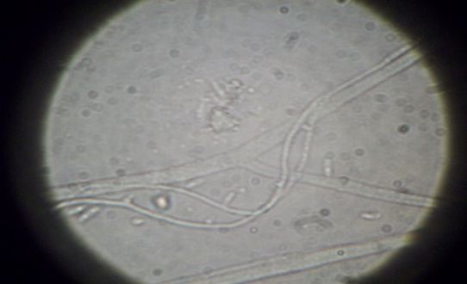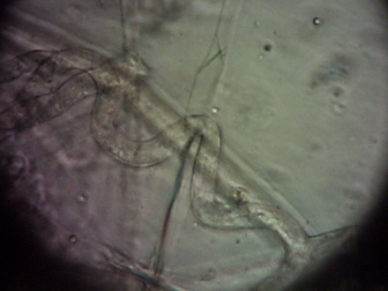

**Figura 3.** Interacción entre *Trichoderma* con *M. phaseolina* (lado izquierdo) y *F. oxysporum* (lado derecho). Imagen de microscopio óptico (Objetivo 100X).

**Estimulación de crecimiento**

El ANOVA mostró diferencias significativas para tratamientos en los tres parámetros analizados (peso follaje, peso raíz y peso total), no ocurrió lo mismo para la fuente de variación de bloques en ningún parámetro de peso de plántulas de maíz (Pionner 30P49®) tratadas con *T. asperellum* (HK703) (Cuadro 1).

CUADRADOS MEDIOS

FV GL CM CM CM

(Peso follaje) (Peso raíz) (Peso total) ────────────────────────────────────────────────────

TRATAMIENTOS 5 0.002439* 0.010942* 0.019198 *

BLOQUES 9 0.000345Ns 0.002704Ns 0.003150Ns

ERROR 45 0.024673 0.004129 0.005701

DMS 0.1913 0.0580 0.0681

CV(%) 30 21 19

────────────────────────────────────────────────────

FV= Fuente de variación, GL= Grados de libertad, CM= Cuadrados medios, DMS= Diferencia mínima significativa, CV= Coeficiente de variación.

**Cuadro 1.** Análisis de varianza de peso follaje, peso raíz y peso total de planta inducido por *T. asperellum* cepa HK703 en maíz (Pionner 30P49®).

En cuanto a la comparación de medias (DMS), el tratamiento de la concentración 1x10 exp 4 esp/mL-1 mostró un efecto promedio más alto en el caso del peso seco de follaje, con diferencias significativas con las otras cinco concentraciones analizadas y con el tratamiento testigo. En cuanto al peso de raíz, el tratamiento de la concentración de 1x10 exp4 esp/mL-1 fue donde se obtuvieron los valores más altos, seguido por la concentración de 1x10 exp3esp/mL-1. Finalmente, los tratamientos de 1x10 exp2 y 1x10 exp5esp/mL-1 mostraron un comportamiento igual que el testigo. Con respecto al peso seco total, sigue siendo la concentración de esporas 1x10 exp4esp/mL-1 donde se observan las mayores diferencias entre tratamientos (gráfica 3).

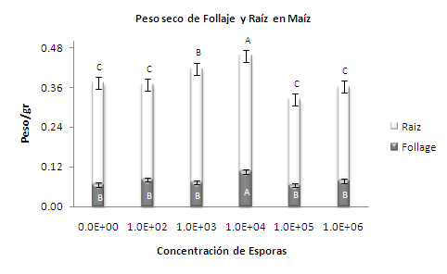

**Gráfica 3.** Evaluación de la producción de biomasa en plantas de maíz (Pionner 30P49®) a los 15 días después de inoculadas con 5 concentraciones de esporas de *T. asperellum* cepa HK703.

**Discusión**

Los aislados presentaron la forma típica de las colonias de *Trichoderma* sp*.* con formación de anillos concéntricos de color verde en los sitios de esporulación (Druzhinina *et al*, 2006). El color verde varía de tono en cada uno de los aislados, en el caso de HK702, que corresponde a *T. koningiopsis,* es un verde claro. En la morfología a nivel microscópico se observaron hifas hialinas segmentadas, conidióforos y conidios redondos, semejantes a los reportados para otras especies de este genero (Druzhinina *et al*, 2006). En los resultados obtenidos de las tasas de crecimiento se observa que el aislado de *Trichoderma* sp*.* HK702 es el de crecimiento mayor. Con respecto a los otros tres aislados y que la presencia de los dos fitopatógenos evaluados, afectaron ligeramente el crecimiento de las colonias de los cuatro aislados de *Trichoderma* spp. debido quizá a la competencia de nutrimentos con los fitopatógenos.

Un fenómeno no reportado fue el que se observó en el aislado HK704, que es significativamente afectado en su crecimiento cuando está frente a *M. phaseolina*.

En cuanto a las pruebas de antagonismo se observa que los aislados HK701 de *T. hammatum*, HK703 de *T. asperellum* y HK704 muestran antibiosis por competencia hacia *M. phaseolina.* Esta característica puede servir para intervenciones en condiciones de campo, pues esto puede conducir a una disminución de daños en plantas afectadas por este fitopatógeno. Esto concuerda con reportes anteriores de otras especies de *Trichoderma* spp que se han probado para el control de *M. phaseolina* (Adekunle *et al*, 2001).

El crecimiento de la colonia de *T. koningiopsis* cubrió por completo el micelio de *M. phaseolina* y a las 72 h se observó en la parte inferior de la caja que el color negruzco, típico de la formación de esclerocios de *M. phaseolina*, disminuye cuando está presente al aislado HK702, lo que indica que existe micoparasitismo hacia este fitopatógeno. Así se confirma que *Trichoderma* sp*.* podría destruir no solo el micelio, sino también las estructuras de resistencia de este hongo fitopatógeno, lo cual coincide con lo reportado con anterioridad por Vera *et al*, (2005) quien muestra que *Trichoderma* sp. es capaz de degradar e inhibir la formación de esclerocios de *Sclerotium cepivorum*. Por lo que toca a *F. oxysporum*, este fue detenido en su crecimiento por los cuatro aislados de *Trichoderma* sp, pero fue el HK702 el que cubrió por completo la colonia de *F. oxysporum.* El uso potencial de *Trichoderma* spp ya había sido reportado contra este fitopatógeno (González *et al*, 2005).

La reacción que existe en el momento en que *Trichoderma* sp*.* entra en contacto con estos dos fitopatógenos es casi imperceptible y solo se observa un ligero cambio de color en dicho punto de contacto. La franja de color que se presenta con los aislados HK701 (*T. hammatum)*, HK703 (*T. asperellum)* y HK704 (*Trichoderma* sp) nos indica que existe una reacción de incompatibilidad entre estos aislados y *M. phaseolina.* Sin embargo, esta interacción no es visible cuando los aislados de *Trichoderma* spp están frente a *F. oxysporum*. En el caso del aislado HK702 en el punto de contacto entre las dos colonias en el medio de cultivo, la colonia de *T. koningiopsis* sigue creciendo y avanza sobre la colonia de *M. phaseolina* o la de *A. parasiticus*.

A nivel microscópico se observa que el asilado HK702 de *T. koningiopsis* se enrolla sobre la hifa de *M. phaseolina*. En el caso del *F. oxysporum* se observa la unión de las hifas de *Trichoderma* con las hifas de este. El enrollamiento y formación de apresorios son estructuras especializadas de *Trichoderma* spp*.* involucradas en el micoparasitismo para poder parasitar la hifa del patógeno y causar su degradación celular (Benítez *et al*, 2004). En este caso, no fue posible visualizar estas estructuras con el microscopio óptico, sin embargo, la colonia de HK702 de *T. koningiopsis* sí cubre totalmente la caja de petri y alcanza a esporular incluso sobre el punto de inoculación de los fitopatógenos.

Por otra parte, *Trichoderma* spp tiene interacciones complejas con las plantas y uno de sus efectos es sobre la degradación del epispermo que cubre la semilla. Al momento de la germinación acelera el desarrollo de los tejidos meristemáticos primarios, los cuales aumentan la germinación, el volumen, la altura, así como el peso de la planta (Moity, 1982; Miranda *et al,* 1998; Bailey y Lumsden, 1998; Samuels *et al*, 2006; Harman, 2006; Shoresh y Harman, 2008a; Shoresh y Harman, 2008b ); esto concuerda con los datos observados, pues en la concentración de esporas intermedia, se incrementa la altura de la planta y la biomasa producida.

Además las cepas de *Trichoderma* spp. estimulan la germinación, el crecimiento y desarrollo radicular, lo cual mejora la asimilación de agua y nutrientes en cultivos como papas, tomate y cafetos (Windham *et al*, 1986; Andreu *et al*,1992; Cupull *et al*, 2003; Harman, 2006; Shoresh y Harman, 2008b; Vinale *et al*, 2008). Este incremento en el peso seco de raíz también fue detectado en la concentración de esporas de 1x10 exp4esp/mL-1. En el caso de concentración de esporas más elevada se observa una disminución en el desarrollo de las plantas, lo cual puede ser ocasionado por fitotoxinas que producen algunas cepas de *Trichoderma* spp (Samuels *et ala*, 2006; Harman, 2006; Shoresh y Harman, 2008b).

**Conclusiones**

Se aislaron cuatro cepas de *Trichoderma* spp y se identificaron por métodos moleculares como *T. hammatum,* cepa HK701; *T. koningiopsis*, cepa HK702; *T. asperellum*, cepa HK703 y *Trichoderma* sp, cepa HK704. Las tres primeras fueron aisladas de la rizósfera de *Helianthus annus* y la última de la rizósfera de *Pinus cembroides*. La cepa HK702 fue el antagonista más agresivo ya que presentó una alta velocidad de crecimiento y limitó el desarrollo de los fitopatógenos al efectuar sobre ellos por hiperparasitismo. Las otras cepas mostraron antagonismo por competencia y antibiosis, pues detienen por completo el crecimiento de los fitopatógenos contra los que fueron evaluados. El aislado HK703 mostró capacidad para incrementar significativamente la biomasa de raíz y el follaje de las plantas tratadas.

**Agradecimientos**

Se agradece al Instituto Politécnico Nacional y al Patronato para la investigación fomento y sanidad vegetal AC por el apoyo financiero para la realización del trabajo. Al Laboratorio de biotecnología vegetal del CBG-IPN por haber proporcionado las cepas de *M. phaseolina* y *F. oxysporum* para este estudio. Hernández Mendoza, J. Luis es becario EDI-IPN y COFAA-IPN. J Manuel González Prieto es becario EDI-IPN; COFAA-IPN y SNI 1. Sánchez-Pérez María Isabel es becaria PIFI-IPN y CONACYT.

**Referencias bibliográficas**

Acevedo,R 1995. Control biológico de la pudrición blanca del ajo (*Sclerotium cepivorum* Berk) utilizando el micoparasitismo *Trichoderma* spp*.* Trabajo de ascenso, Universidad Nacional Experimental de Táchira. San Cristóbal, Venezuela. 109 p.

# Adekunle A. T.; Cardwell K. F.; Florini D. A. and Ikotun T. 2001. Seed treatment with *Trichoderma* species for control of damping-off of cowpea caused by *Macrophomina phaseolina*. [*Biocontrol Science and Technology*](http://www.ingentaconnect.com/content/tandf/cbst;jsessionid=1u7w5t5y7v5ji.alice) 11: 449-457.

# Andreu, C. M., R. S. Cupull y S. S. Mayea. 1992. Relaciones antagónicas sobre el crecimiento micelial de *Alternaria solani* Soraver, por *Trichoderma* spp. y *Verticillium* spp. *Centro Agrícola* 19 (2-3): 114-116.

Bailey, B. A. and Lumsden, R. D. 1998. Direct effects of *Trichoderma* and *Gliocladium* on plant growh and resistance to pathogens. En: Harman, G. E. y C. P. Kubiek. *Trichoderma* and *Gliocladium*. Vol., 2 Enzymes, biological control and commercial applications. Taylor and Francis. 185-204.

Benítez, T., Rincón, A. M., Limón M. C. and Codón A. C. 2004. Biocontrol mechanisms of *Trichoderma* strains.*International Microbiology* 7: 249-260.

Booth C. 1971. The genus *Fusarium*. Commonwealth Mycological Institute. Kew Surrey, United Kingdom.

Bosland, P. W. 1988. *Fusarium oxysporum*, a pathogen of many plant species. *Advances in Plant Pathology* 6: 281-290.

Cardona, R. 2006. Distribución vertical de esclerocios de *Macrophomina phaseolina* en un suelo infestado naturalmente en el estado Portuguesa. *Rev. Fac. Agron.* (LUZ) 23: 284-29151.

Cupull S., R., Andréu R., C. M., Pérez N. C., Delgado P. Y. y Cupull S., M. del C. 2003. Efecto de *Trichoderma viride* como estimulante de la germinación, en el desarrollo de posturas de cafetos y el control de *Rhizoctonia solani* Kuhn. *Centro Agrícola* 30 (1).

Dhingra, O. D. and Sinclair, J. B. 1978. Biology and pathology of *Macrophomina phaseolina*. Universidad de Vicosa, Vicosa, Brasil. 166 p.

Druzhinina, I. S., Kopchinskiy, A. G. and Kubicek, C. P. 2006. The first 100 *Trichoderma* species characterized by molecular data. *Mycoscience* 47: 55-64.

Garofalo, J. y McMillan, R. T. Jr., 2003. Marchitez por *Fusarium* en palmas del género Phoenix del sur de Florida. Hoja informativa No. 96, Miami-Dade County/University of Florida Cooperative Extension Service. Traducido al español por Delgado R. y Balerdi C. en 11/2003.

González S., C. H., Rodríguez, L. L., Arjona, C., Puerta, A. y Fonseca, M. 1999. Efecto de la aplicación de *Trichoderma harzianum* R. sobre la composición cuantitativa de bacterias, hongos y actinomicetos de la rizósfera de solanáceas y su influencia en el crecimiento vegetativo. *Investigación agraria producción y protección vegetales.* 14: 297-306.

González S., J. C., Maruri G., J. M. y González A. A. 2005. Evaluación de diferentes concentraciones de *Trichoderma* contra *Fusarium oxysporum* agente causal de la pudrición de plántulas de papaya (*Carica papaya* L.) en Tuxpan, Veracruz, México. Revista UDO Agrícola 5 (1): 45-47.

Gravel, V., Antoun, H. and Tweddell, R. J. 2007. Growth stimulation and fruit yield improvement of greenhouse tomato plants by inoculation with *Pseudomonas putida* or *Trichoderma atroviride*: Possible role of indole acetic acid (IAA). *Soil Biol. Biochemist.* 39: 1968-1977.

Harman, G. E. 2006. Overview of mechanisms and uses of *Trichoderma* spp. *Phytopathology* 96: 190-194.

Harman, G. E. and Nelson, E. B. 1994. Mechanisms of protection of seed and seedlings by biological control treatments. En Martin, T. (Ed.). Progress and prospects. Bristish Crop Protection Council, Nottingham, England, UK.

Harman, G.E., C.R. Howell, A. Viterbo, I. Chet, and M. Lorito. 2004. *Trichoderma* species - opportunistic, avirulent plant symbionts. Nature Reviews Microbiology 2:43-56.Higuera, M. A., Fontalvo, J., Niño, L., Sánchez, J., Delgado, A., Villalobos, R. y Montiel, M. 2003. Crecimiento de *Macrophomina phaseolina* y *Fusarium oxysporum* en medios de cultivo de harina de semillas de fríjol *Vigna unguiculata* (L.) Walp., fríjol chino *Vigna radiata* L. y quinchoncho *Cajanus cajan* (L.) Millsp. CIENCIA *Scientific Journal from the Experimental Faculty of Sciences.* Universidad del Zulia 11 (1): 14-21.

Howell, C., Stipanovic, R. and Lumsden, R. 1993. Antibiotic production by strains of *Gliocladium virens* and its relation to biocontrol of cotton seedling diseases. *Biocontrol Sci. Technol.* 3: 435-441.

Lifshitz, R., Windhan, M. T. and Baker, R. 1986. Mechanism of biological control of preemergence damping-off of pea by seed treatment with *Trichoderma* spp. *Phytopathology* 76: 720-­725.

Miranda-Hernández, M., Magdeel-Pérez, G. y Cupull S., R. 1998. Efecto de *Trichoderma* y *Azotobacter* en la producción de posturas de cafeto. IP Gral. Lázaro Cárdenas dl Río. Trabajo de Diplomado.

Moity, T. H. 1982. Survinal off *Trichoderma harzianum* in soil and in Pea and Bean rhizospheres. *Phytopathology* 72 (1): 121-125.

Monte, E. 2001. Understanding *Trichoderma*: Between biotechnology and microbial ecology. Int. *Microbiol* 4: 1-4.

Nelson, P. E. 1981. Life cycle and epidemiology of *Fusarium oxysporum*. 51-80. En Mace, M. E., Bell, A. A. and Beckman, C. H. (Eds.). Fungal wilt diseases of plants. Academic Press. New York.

Olivares Sáenz, Emilio. 1994. Paquete de diseños experimentales FAUANL, versión 2.5. Facultad de Agronomía UANL. Marín, N. L.

## Pineda P., J. B. y Gonnella E., E. R. 1988. Evaluación del control biológico de Macrophomina phaseolina en ajonjolí (Sesamum indicum L.). Agronomía Tropical. 38 (4-6): 43-48.

Rey, M., Delgado, J. J., Rincón, A. M., Limón, M. C. y Benítez, T. 2000. Mejora de cepas de *Trichoderma* para su empleo como biofungicidas. *Rev.* *Iberoam Micol* 17: S31-S36.

Samuels, G. J. 2006. *Trichoderma*: Systematics, the sexual state, and ecology. *Phytopathology*. 96 (2): 195-206.

Sánchez-Perez, M. I. 2009. Aislamiento y caracterización molecular y agronómica de *Trichoderma* spp*.* Nativos del norte de Tamaulipas. Tesis de Maestría en Ciencias en Biotecnología Genómica. Centro de Biotecnología Genómica. Instituto Politécnico Nacional, 187 p.

Shoresh, M. y Harman, G. E. 2008a. The molecular basis of shoot responses of maize seedlings to *Trichoderma harzianum* T22 inoculation of the root: A proteomic approach. *Plant Physiology*. 147: 2147-2163.

Shoresh, M. y Harman, G. E. 2008b. The relationship between increased grow and resistance induced in plants by root colonizing microbes. *Plant Signaling & Behavoir.* 3: 737-739.

Srivastava, A. K., Arora, D. K., Gupta, S., Pandey, R. R. and Lee, M. W. 1996. Diversity of potential microbial parasites colonizing sclerotia of *Macrophomina phaseolina* in soil*.* [*Biology and Fertility of Soils*](http://www.springerlink.com/content/100400/?p=30145244a25c447cbe2681a062d83f09&pi=0) [22: 1-2](http://www.springerlink.com/content/u78p67285114/?p=30145244a25c447cbe2681a062d83f09&pi=0).

Vera, R., Moreno, B., Acevedo, R. y Trujillo, E. 2005. Caracterización de aislamientos de *Trichoderma* spp. por tipo de antagonismo y electroforesis de isoenzimas. *Fitopatol*. Venez. Vol. 18, No. 1.

Vinale, F., Sivasithamparamb, K., Ghisalbertic, M. L., Marra, R., Woo, S. L., Lorito, M. 2008. *Trichoderma*-plant-pathogen interactions. *Soil Biology & Biochemistry* 40: 1-10.

Windham, M. T., Elod, Y. and Baker, R. 1986. Mechanism for increased plant growth induced by *Trichoderma* spp*. Phytopathology*. 76: 518-521.

Woo, S. L., Scala, F., Ruocco, M. and Lorito, M. 2006. The molecular biology of the interactions between *Trichoderma* spp, pathogenic fungi, and plants. *Phytopathology* 96: 181-185.